**Joining Your Neighborhood Community Association**

**にりましょう**

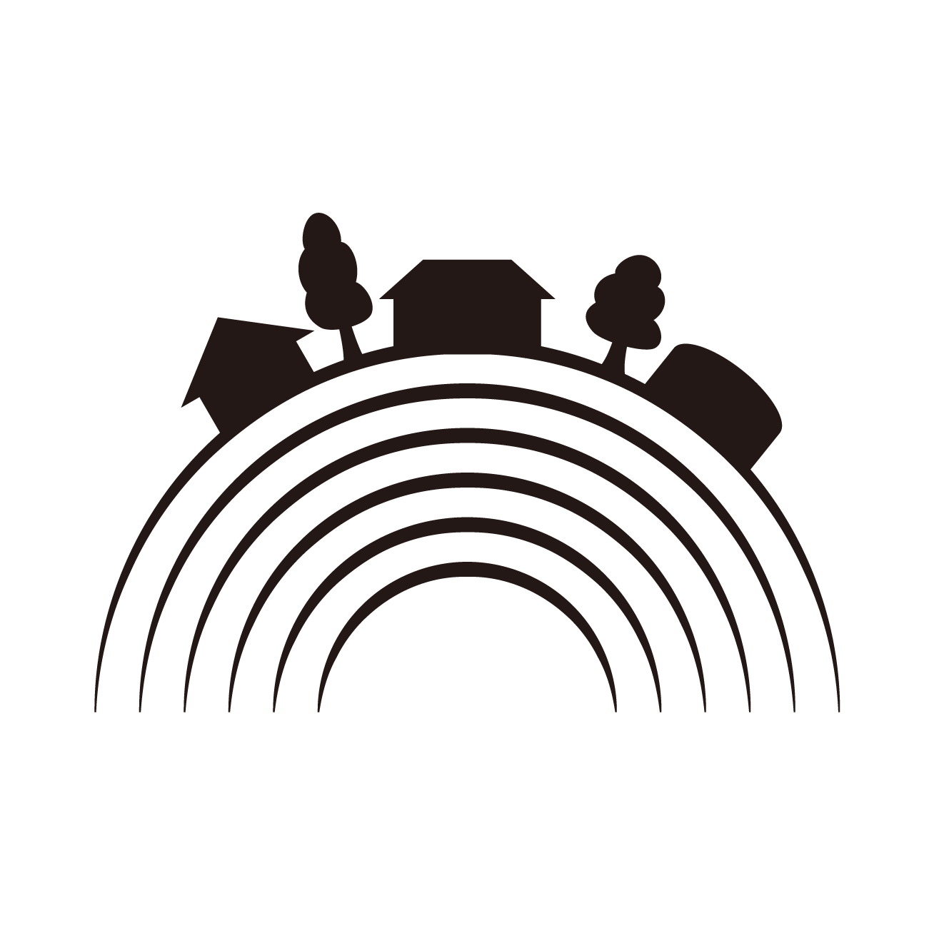

**【】**

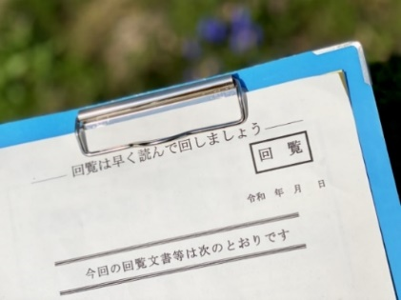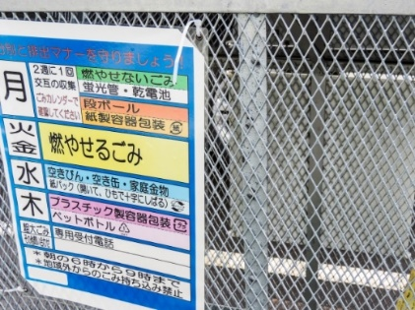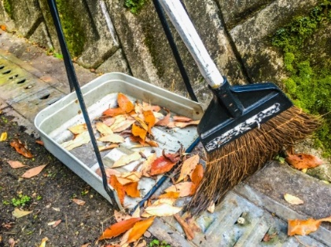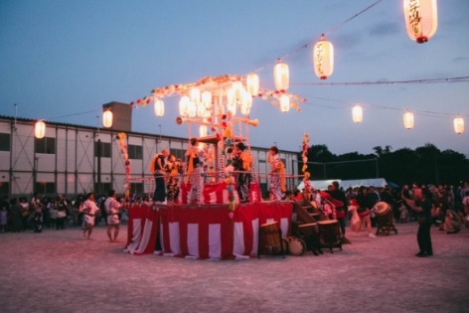

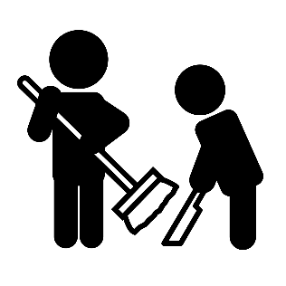

**What do neighborhood community associations do?  
どんな活動をしているの?**

* Deliver the city newsletter (in some areas)　  
  市の広報紙の配布（地区によります）
* Distribute information about local events, etc., by means of circular notices (notices passed round from member to member)   
  回覧板で地域行事やイベントなどのお知らせの配布
* Clean the local area　  
  地域の清掃活動
* Conduct disaster prevention training, to help protect lives in case of a fire or natural disaster  
  自然災害や火災から命を守るための防災訓練
* Hold events such as summer festivals　  
  夏祭りなどのイベント
* Run children’s clubs　  
  こども会
* Patrol the area to prevent crime 　  
  防犯パトロール
* Manage and clean garbage disposal stations, etc.　  
  ごみステーションの管理・清掃 など

**What is “Neighborhood Community Association”?　  
自治会とは？**

In Japan, there are groups called ‘neighborhood community associations’ made up of the people who live in the area. Neighborhood community associations are organizations in which residents can join forces to act to bring about common goals, such as wanting to make the area a better place to live, wanting to make an environment in which children can study and play, or wanting to make the area more beautiful.

Always try to build good relationships with your neighbors, and if you have any problems, or there are things you don’t understand, ask them for advice.

日本では、地域に住む人たちによって、「自治会」と呼ばれる団体がつくられています。「自治会」は、「今よりもっと住みよい町にしたい」、「子どもたちが安全に遊び、学べる環境をつくりたい」、「自分の住む町をきれいにしたい」といった住民共通の願いを実現するために、みんなで力を合わせて活動していく組織です。  
近所の人たちと日ごろから良い関係を築き、困ったこと、わからないことがあるときは、相談してみましょう。

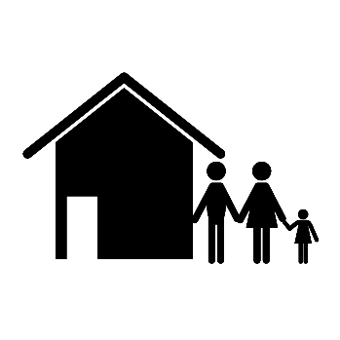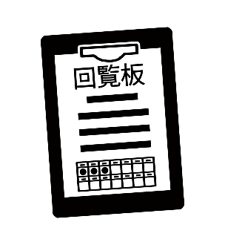

**How do I join?**

**加入する方法は？**

* Ask someone in your neighborhood to teach you how to join the neighborhood community association. 近所の人に聞いて、「自治会」への入り方を教えてもらう。
* Contact your local residents' self-government council and ask them to tell you about the 'neighborhood association' in your area  
  住民自治協議会に問い合わせて、住んでいる地域の「自治会」を案内してもらう。
* If you don't know the details of the local residents' self-government council in your area, contact the Community Development Promotion Division.  
  お住まいの地域の住民自治協議会がわからない場合は、地域づくり推進課にお問い合わせください。

【Contact / 問い合わせ】  
Community Development Promotion Division/ 地域づくり推進課  
Tel: 082-420-0924  
Email: hgh200924@city.higashihiroshima.lg.jp

**What are the merits of joining a neighborhood community association?**

**自治会に加入するメリットは?**

* You can obtain local information.   
  地域の情報を知ることができる。
* You can become friendly with the Japanese people in your area.   
  周りの日本人と仲良くなる。
* You can help each other in a disaster.   
  災害時にお互いに助け合うことができる。

If you join a neighborhood community association, you may have to pay a membership fee to support the activities of the group. The amount of the membership fee varies from area to area.  
「自治会」に入ると、「自治会」の活動を支えるための会費を払うことがあります。金額は地域によって異なります。

担当者

TEL

Memo